**Hướng dẫn quản lý sản phẩm**

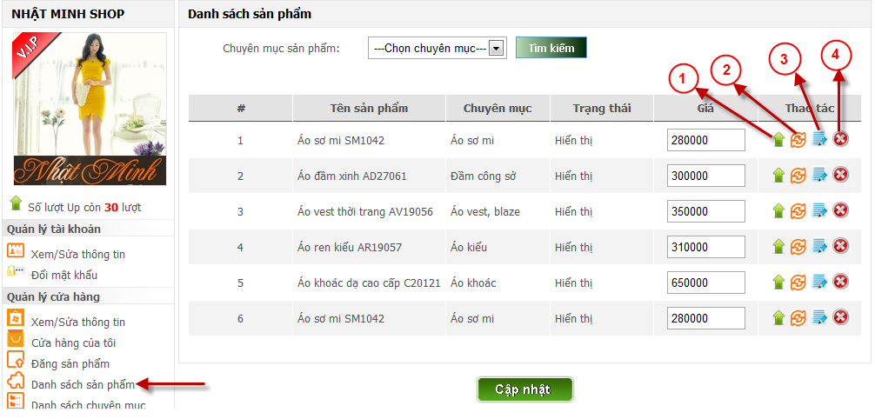

**(1) Up sản phẩm:** Click vào *biểu tượng màu xanh lá*, sản phẩm tương ứng sẽ được làm mới ngày cập nhật và sẽ hiển thị ở vị trị đầu tiên trong phần Sản phẩm mới cập nhật trên trang chủ của esell.vn

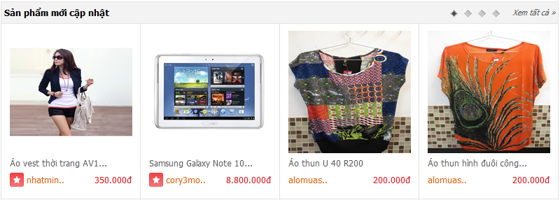

**(2) Cấu hình Up tự động** (*biểu tượng màu cam*): Cho phép bạn chọn thời gian và số lượt up cho sản phẩm tương ứng.

*Chú ý:* 2 thao tác trên chỉ được thực hiện khi *Số lượt Up còn lại > 0.*

**(3) Chỉnh sửa sản phẩm:** Click vào *biểu tượng màu xanh da trời* tương ứng với mỗi tên sản phẩm để thay đổi thông tin sản phẩm. Sau đó, click Cập nhật để lưu lại hoặc Tiếp tục để lưu lại và thực hiện các thao tác khác.

**(3) Xóa sản phẩm:** Click vào *biểu tượng dấu chéo màu đỏ* để xóa sản phẩm tương ứng.